- 2019年8月考季试卷三:

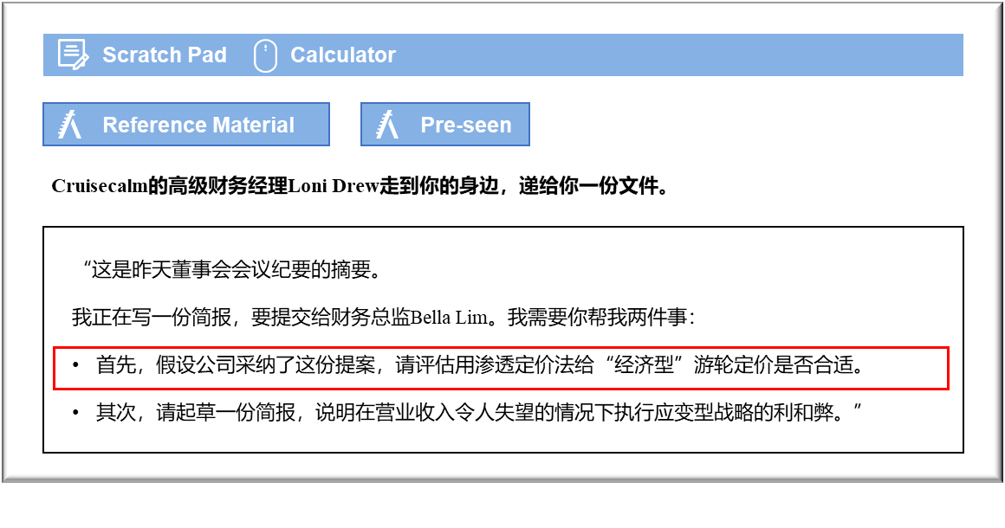

MANAGEMENT CASE STUDY AUGUST 2019 EXAM ANSWERS

Variant3 Task1
These answers have been provided by CIMA for information purposes only. The answers created are indicative of a response that could be given by a good candidate. They are not to be considered exhaustive, and other appropriate relevant responses would receive credit.

CIMA will not accept challenges to these answers on the basis of academic judgement.

要求1：渗透定价法
Cruisecalm正在考虑推出一款新产品，将以低廉价格进行销售，因此渗透定价法可能是在这个市场中建立影响力的好办法。一旦建立了市场基础，渗透定价法通常会导致价格上涨，但在这个案例中不一定是这种情况。经济型游轮业务可以继续遵循最初建立的模式，只要证明可以盈利。Cruisecalm正在考虑这种定价模型，以应对预订量下降的情况，现在，公司将有机会观察售价下调是否对需求有任何影响。
最紧迫的关注点在于：所建议的调整无法节省足够成本，无法让Cruise Cruisem充分降低其销售价格，从而造成真正的影响。
MV Krono号和MV Batvia号的月度运营报表分别显示每月薪资成本分别为N$240万元和N$230万元，仅占月度运营成本的一小部分。即使薪资可以减少一半，也不会造成游轮价格大幅下调。
渗透定价法可能难以实施，因为Cruisecalm的两家主要竞争对手已经占领了游轮市场的低端。过去曾乘坐Wavelyne和Saildine游轮出行的旅客可能会倾向于在这些公司再次预订，而不用冒险改用Cruisecalm的新产品，后者可能会令人失望。至少在最初，Cruisecalm可能会被迫亏本出售低成本游轮行程，以便打入这一细分市场。在这种情况下，为现有服务下调价格，从而重新建立起销售量，可能会更有意义。
这款产品还可能与Cruisecalm的常规游轮行程直接竞争，从而进一步减少这些游轮行程的预订量。旅客将像以前一样乘坐同一艘游轮出行，如果他们选择自助餐厅，也会享用同样的餐食，舞台表演也不那么华丽。如果“经济型”套餐的价格足够低，足以与Wavelyne和Saildine展开竞争，那么Cruisecalm的现有旅客群体可能会很想尝试低成本方案。

要求2：应急战略
第一个优势是：应急战略可以让董事会摆脱过去制定的既定战略可能施加的约束，并且可以反映当时的业务环境。市场营销总监的提议旨在应对预订量下降的情况，这清楚地表明了预定战略效果不佳。 提供低成本游轮行程的提议至少对传统游轮行程变得过于昂贵、以致无法吸引以往旅客数量做出了反应。
采用应急战略的自由度可以为适应业务环境的变化提供余地，从而应对可能导致现有商业模型不适合的业务环境变化。在这个案例中，Cruisecalm面临预订量下降，可能表明保持质量、换取高售价的原定战略正威胁着公司的未来前景。所提议的低成本产品需要小额投资，在这种情况下具有易于逆转的优势。
应急战略也可能成为产生阻力和不稳定的根源。高层管理团队成员可能会觉得有必要抵制似乎与预期战略有所不同或分散注意力的策略。如果管理团队的关键成员造成充足阻力，那么新战略可能会由于缺乏管理层支持而遭遇失败，而不是因为这一概念本身存在局限性。
采用应急战略可能会干扰对预期战略的成功实施。在这个案例中，董事会没有对预订数据令人失望的原因进行详细调查。无法保证降价会刺激需求。在尝试需要耐心等待并投入资源的项目之前，首先确定预期战略为何不起作用，这种思路可能更为现实。

